Versionshinweis:
Dieser Artikel wurde für UCware 6.0 überarbeitet. Die Vorgängerversion finden Sie hier.

Benutzer-Durchwahlen im Admin-Client bearbeiten
Der UCware Server kann pro Benutzer mehrere Durchwahlen und Slots verwalten. Im Admin-Client können Sie das Verhalten der verfügbaren Durchwahlen für den jeweiligen Benutzer konfigurieren:
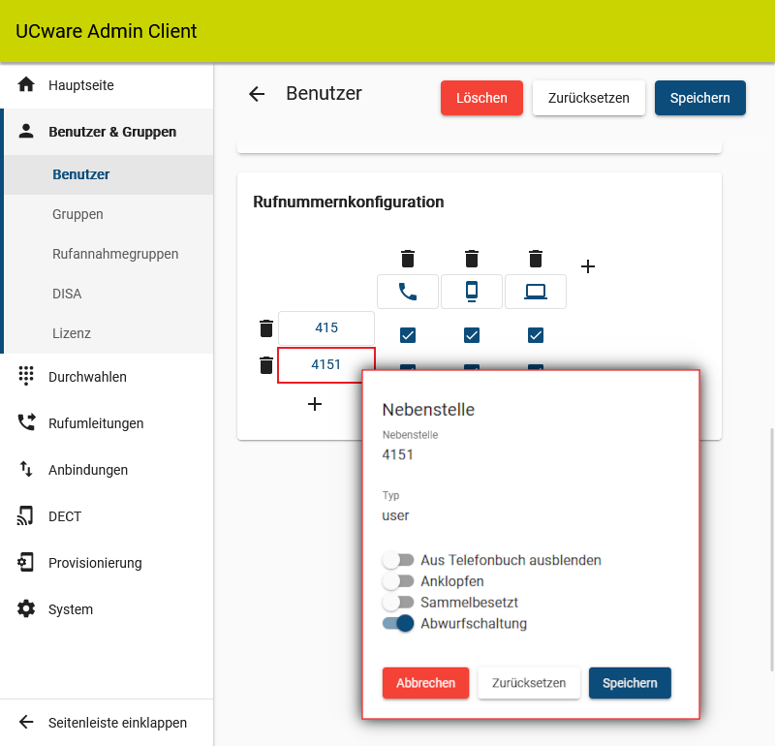 | 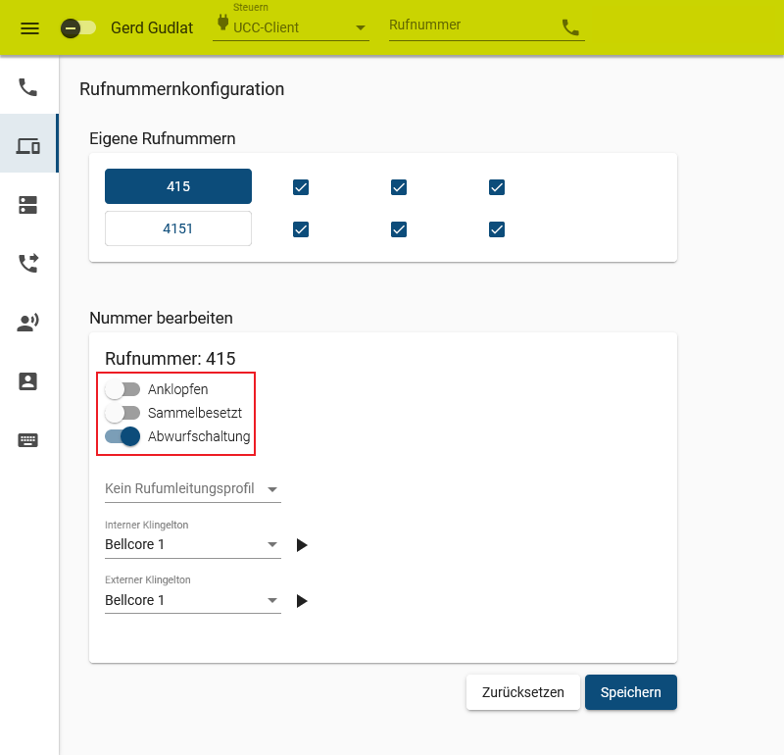

Als Administrator haben Sie Zugriff auf die folgenden Funktionen:
- Aus Telefonbuch ausblenden
- Anklopfen
- Sammelbesetzt
- Durchwahl aus Abwurfschaltung ausnehmen
Hinweis:
Bei neu angelegten Durchwahlen ist standardmäßig nur die Funktion Abwurfschaltung aktiv.

Aus Telefonbuch ausblenden
Die Aktivierung wirkt sich wie folgt aus:
- Die Durchwahl wird im Telefonbuch, im Kontakte-Widget und in den Drop-down-Auswahlhilfen des UCC-Clients nicht angezeigt.
- Zurückliegende Anrufe von oder zu dieser Durchwahl werden ohne Benutzername angezeigt.
Diese Einstellung ist im UCC-Client nicht verfügbar.

Anklopfen
Die Aktivierung wirkt sich wie folgt aus:
- Wenn während eines Telefonats ein Anruf für die Durchwahl eingeht, erhält der Benutzer den Anklopfton.
- Der parallel anrufende Teilnehmer erhält in diesem Fall den Freiton, bis sein Anruf angenommen oder abgebrochen wird.
- Dies gilt auch, wenn das aktive Telefonat über eine andere Durchwahl erfolgt, die auf demselben Slot aktiv ist.
- Bei aktiven Rufumleitungsprofilen weicht das Verhalten ggf. ab.
Hinweis:
Wenn sich der Benutzer auf mehreren Endgeräten angemeldet hat, klingeln standardmäßig alle freien Geräte, auf deren Slot die gerufene Durchwahl aktiv ist. Dies gilt auch, wenn der Benutzer bereits ein Telefonat über diese Durchwahl führt und unabhängig davon, ob Anklopfen aktiv ist. Um dieses Verhalten zu unterbinden, aktivieren Sie Sammelbesetzt.

Sammelbesetzt
Die Aktivierung wirkt sich wie folgt aus:
- Während der Benutzer ein Telefonat über die Durchwahl führt, werden parallel eingehende Anrufe für diese Durchwahl mit dem Besetztton abgewiesen.
- Dies gilt auch, wenn die Durchwahl auf weiteren Slots aktiv ist und der Benutzer sich auf den zugehörigen Endgeräten angemeldet hat.
- Der Benutzer erhält in diesem Fall keinen Anklopfton – auch wenn er die zugehörige Funktion für die Durchwahl aktiviert hat.
- Bei aktiven Rufumleitungsprofilen weicht das Verhalten ggf. ab.
Hinweis:
Sammelbesetzt gilt ausschließlich für die jeweilige Durchwahl. Eingehende Anrufe für andere Durchwahlen werden ggf. weiterhin mit Anklopf- und/oder Klingelton angezeigt, wenn diese Durchwahlen auf denselben und/oder anderen Slots aktiv sind und sich der Benutzer an den zugehörigen Endgeräten angemeldet hat.

Abwurfschaltung
Die Aktivierung wirkt sich wie folgt aus:
- Aktive Abwurfschaltungen eines Managers bleiben für diese Durchwahl unwirksam.
- Dadurch gehen Anrufe für diese Durchwahl weiterhin direkt beim Manager ein, sofern er verfügbar ist.
- Bei aktiven Rufumleitungsprofilen weicht das Verhalten ggf. ab.
Diese Einstellung ist im UCC-Client nur für Manager innerhalb einer Abwurfschaltung verfügbar.

